**RENCANA PELAKSANAAN PEMBELAJARAN**

**(RPP)**

Nama Sekolah : SDN Surokarsan 2

Tema : Kesehatan

Kelas/ Semester : III (Tiga)/ 1 (satu)

Alokasi Waktu : 2 x 35 menit (1x pertemuan)

Hari/ Tanggal : Rabu, 7 September 2016

1. **STANDAR KOMPETENSI**

**Bahasa Indonesia**

1. Mengungkapkan pikiran, perasaan, pengalaman, dan petunjuk dengan bercerita dan memberikan tanggapan/saran.

**IPA**

1. Memahami sifat-sifat, perubahan sifat benda dan kegunaannya dalam kehidupan sehari-hari.

**Matematika**

1. Melakukan operasi hitung bilangan sampai tiga angka

1. **KOMPETENSI DASAR**

**Bahasa Indonesia**

1.1 Memberikan tanggapan dan saran sederhana terhadap suatu masalah dalam cerita menggunakan kalimat yang runtut dan pilihan kata yang tepat.

**IPA**

1.1 Mendeskripsikan perubahan sifat benda (ukuran, bentuk, warna, atau rasa) yang dapat diamati dari pembakaran, pemanasan, dan diletakkan di udara terbuka.

**Matematika**

* 1. Melakukan perkalian yang hasilnya bilangan tiga angka.

1. **INDIKATOR**

**Bahasa Indonesia**

1.1.1 Membuat kalimat sesuai dengan gambar.

**IPA**

1.1.1 Menyebutkan faktor-faktor penyebab perubahan benda.

**Matematika**

* + 1. Memecahkan masalah sehari- hari yang melibatkan perkalian.

1. **TUJUAN PEMBELAJARAN**

Setelah mengamati contoh kalimat berdasarkan gambar, siswa melakukan tanya jawab, diskusi dan mengikuti kegiatan pembelajaran, diharapkan:

**Bahasa Indonesia**

* Siswa dapat membuat kalimat berdasarkan gambar.

**IPA**

* Siswa dapat menyebutkan faktor-faktor penyebab perubahan benda.

**Matematika**

* Siswa dapat memecahkan masalah sehari-hari yang berkaitan dengan perkalian dengan tepat.

1. **MATERI POKOK**

**Bahasa Indonesia**

* Melengkapi kata rumpang dalam puisi berdasarkan gambar.

**IPA**

* Menyebutkan faktor-faktor penyebab perubahan benda.

**Matematika**

* Memecahkan sehari-hari yang melibatkan perkalian.

1. **METODE PEMBELAJARAN**

a. Model Pembelajaran : Grup Individual Learning

b. Metode : ceramah, diskusi, tanya jawab,penugasan

1. **LANGKAH-LANGKAH PEMBELAJARAN**
   * + 1. **Kegiatan Awal (5 menit)**

Salam, doa, presensi.

Apersepsi: ”Anak- anak siapa yang pernah sakit flu? Kenapa bisa terserang sakit flu? Siswa: karena banyak minum es, anak-anak taukah kalian jika es berada di ruang terbuka/terkena sinar matahari apa yang akan terjadi? Siswa: es mencair ”.

Guru menjelaskan tujuan pembelajaran dan kegiatan pembelajaran yang akan dilakukan.

Guru memberikan motivasi pembelajaran agar anak belajar bersungguh-sungguh.

* + - 1. **Kegiatan Inti (50 menit)**

***Eksplorasi***

* Siswa mengamati gambar menjenguk teman yang sakit yang disajikan guru di depan kelas.
* Beberapa siswa diberikan kesempatan untuk mencoba membuat kalimat berdasarkan gambar “menjenguk teman yang sakit” yang disajikan di depan kelas.
* Siswa mengamati percobaan garam larut dalam air.
* Siswa dan guru melakukan tanya jawab menyebutkan contoh-contoh perubahan wujud benda padat, cair, dan gas yang ada di lingkungan sekitar.
* Siswa dan guru bertanya jawab mengenai pemecahan masalah sehari-hari yang melibatkan perkalian.
* Beberapa siswa di berikan kesempatan untuk mengerjakan contoh soal matematika mengenai pemecahan masalah sehari-hari yang melibatkan perkalian.
* Siswa dan guru melakukan tanya jawab kegiatan awal bahwa es dapat berubah menjadi cair kalau berada di suhu ruang, sering minum es juga kurang baik untuk kesehatan kalau sudah sakit periksa ke dokter dan minum obat 3x1 = 1+1+1= 3

***Elaborasi***

* Guru membagikan LDS yang akan dikerjakan siswa secara berkelompok.
* Guru menjelaskan maksud pembelajaran dan tugas kelompok.
* Siswa berdiskusi dengan teman kelompoknya untuk mengerjakan LDS secara kooperatif yang berisi penemuan.
* Setelah selesai, perwakilan kelompok menyampaikan hasil diskusinya didepan kelas sedangkan kelompok lain menanggapi.

***Konfirmasi***

* Siswa dan guru membahas hasil diskusi bersama.
* Guru memberikan kesempatan bertanya kepada siswa yang belum paham.
* Guru dan siswa membuat kesimpulan bersama-sama mengenai pembelajaran hari ini.
  + - 1. **Kegiatan Akhir (15 menit)**
* Guru memberikan soal evaluasi.
* Guru melakukan tindak lanjut dengan memberikan tugas rumah.
* Doa, salam.

1. **ALAT DAN SUMBER BELAJAR**

1. Priyono dan Titik Sayekti. 2008. Ilmu Pengetahuan Alam untuk SD/ MI Kelas 3. Jakarta: Pusat Perbukuan.

2. Kaswan Darmadi dan Rita Nirbaya. 2008. Bahasa Indonesia untuk SD/ MI Kelas 3. Jakarta: Pusat Perbukuan.

3. Nur Fajariyah dan Defi Triratnawati. 2008. Cerdas Berhitung Matematika untuk SD/ MI Kelas 3. Jakarta: Pusat Perbukuan.

1. **MEDIA**

1. Gambar menjenguk teman yang sedang sakit.

2. Gelas, air, dan garam.

1. **PENILAIAN**
2. Prosedur evaluasi : Post tes dan proses.
3. Jenis evaluasi : Tes tertulis, produk dan performa
4. Bentuk evaluasi : essay
5. Kunci jawaban : Terlampir

Kriteria Ketuntasan

Siswa dapat dikatakan tuntas apabila mencapai nilai 75, berdasarkan nilai

ketuntasan minimal (KKM) SDN Surokarsan 2.

|  |  |
| --- | --- |
| Guru Pembimbing  Astri Risdiana, S. Pd  NIP 19900210 201502 2 003 | Yogyakarta, 7 September 2016  Praktikan  Arum Wahidatun  NIM 13108241108 |

**LAMPIRAN MATERI**

1. **Bahasa Indonesia**



Contoh kalimat berdasarkan gambar: kemarin aku dan teman-teman menjenguk lina yang sedang sakit karena terjatuh dari sepeda.

**IPA**

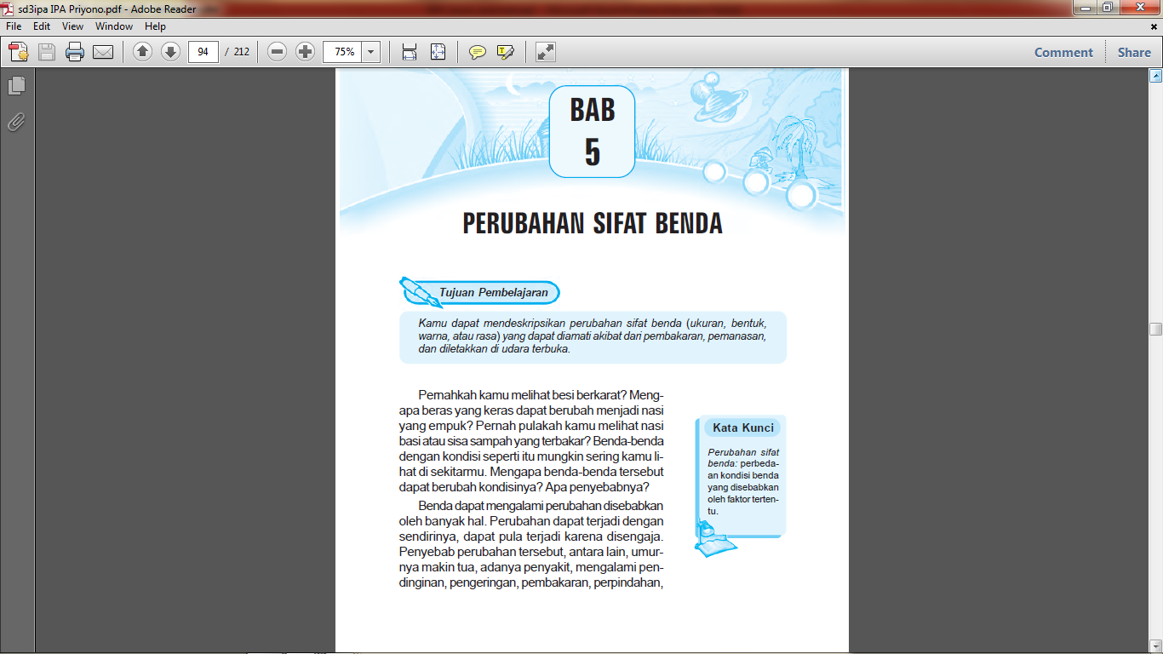

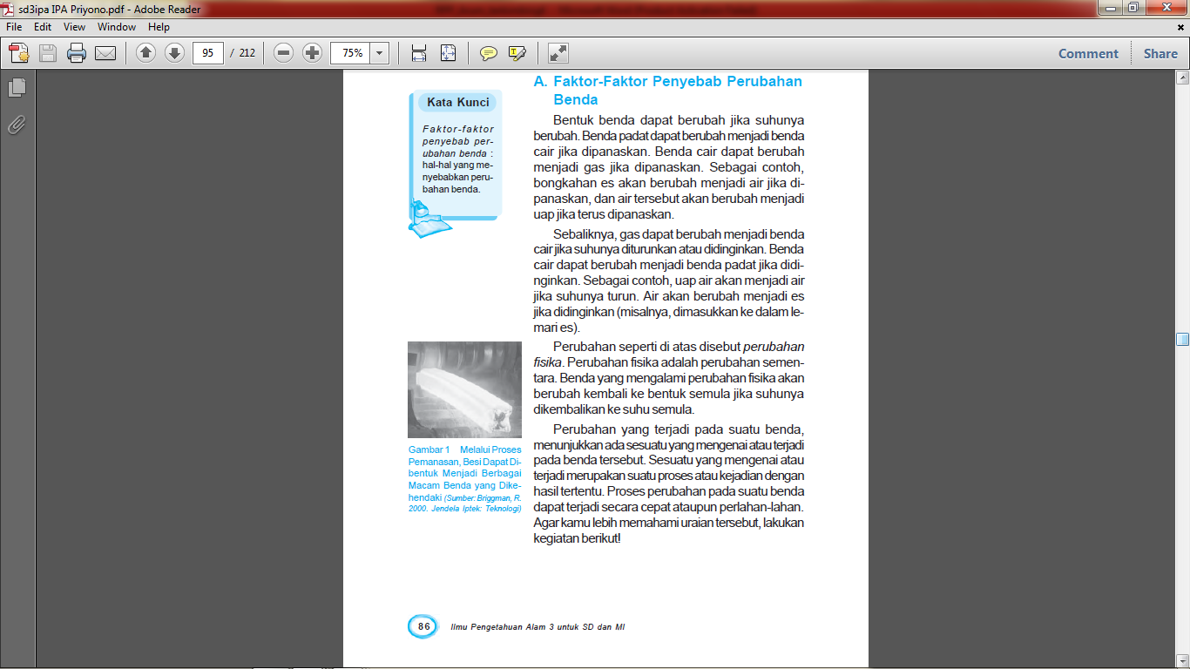

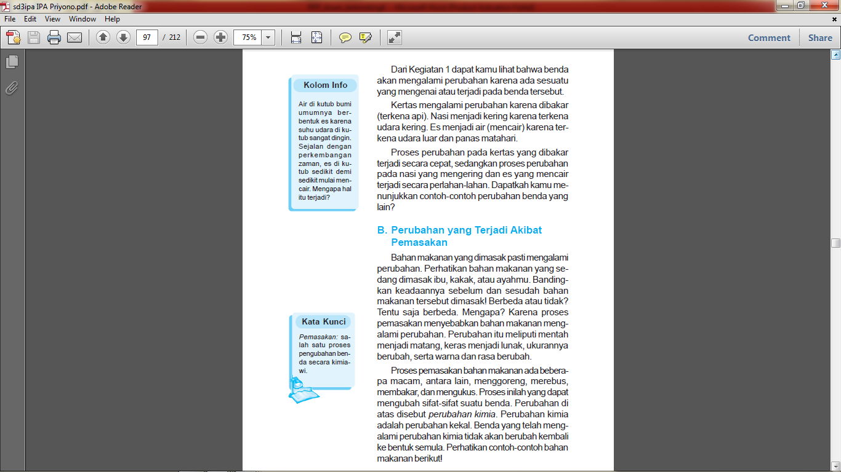

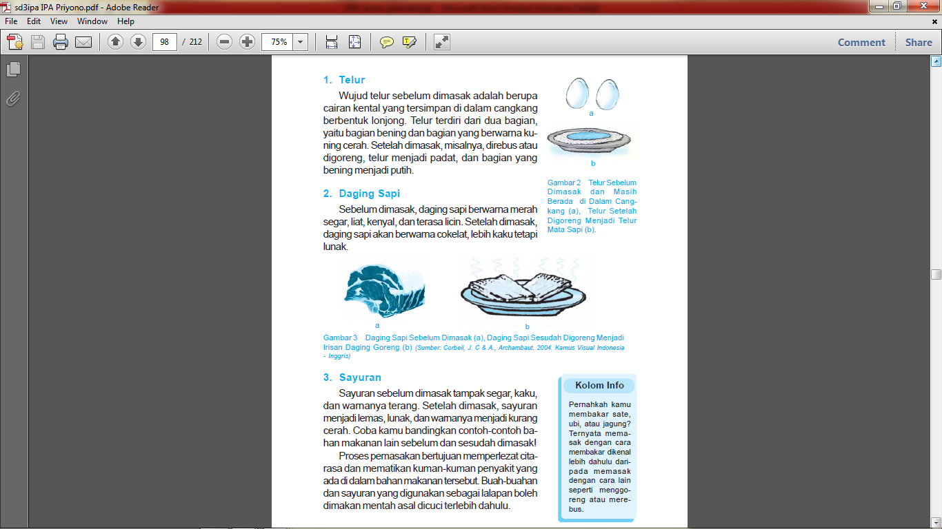

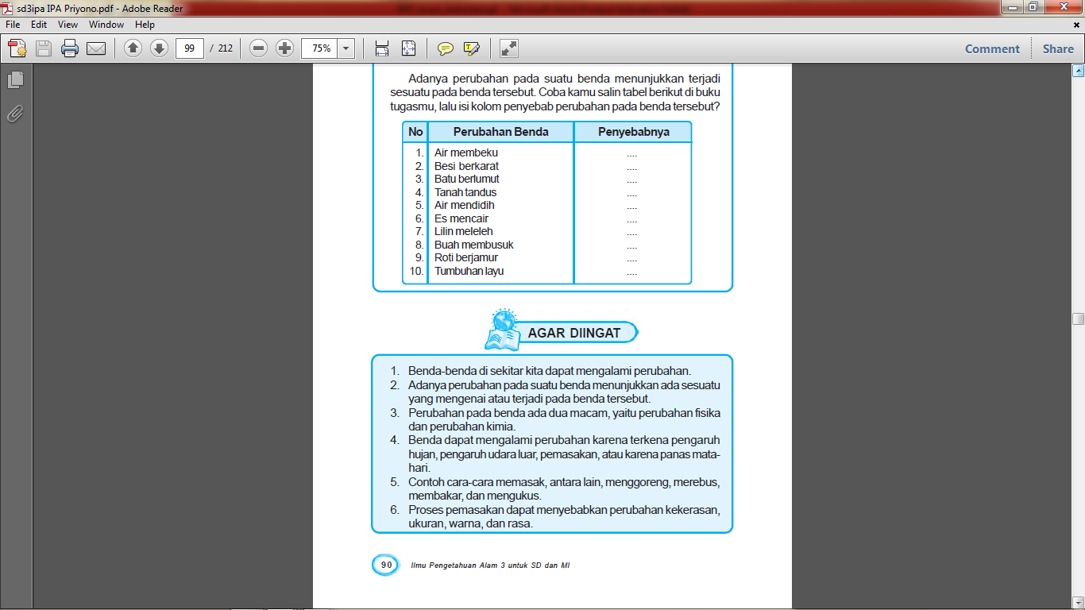

**Matematika**

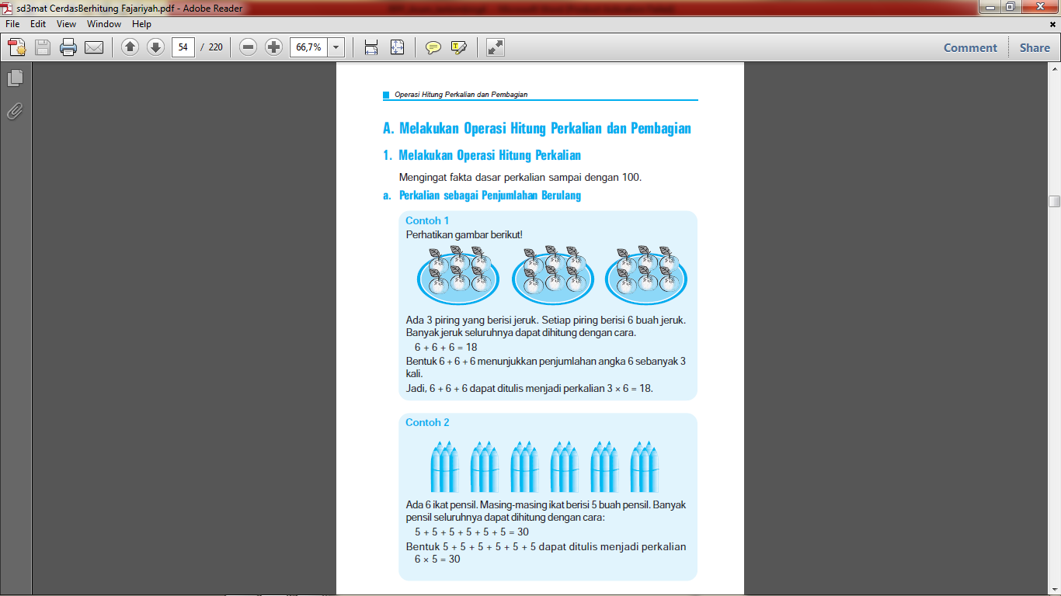

**LAMPIRAN LEMBAR DISKUSI SISWA (LDS)**

**Nama**

**Anggota : 1.**

**2.**

1. Diskusikan dengan teman kelompokmu secara teliti dan cermat!

|  |  |  |
| --- | --- | --- |
| No | Perubahan Benda | Penyebabnya |
| 1. | Air mendidih |  |
| 2. | Air membeku |  |
| 3. | Lilin meleleh |  |
| 4. | Tumbuhan layu |  |
| 5. | Kapur barus menguap |  |

2. Buatlah 2 kalimat sesuai dengan gambar di bawah ini!

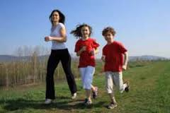

**KISI-KISI SOAL EVALUASI**

|  |  |
| --- | --- |
| **INDIKATOR** | **NOMOR SOAL** |
| **Bahasa Indonesia** | |
| * Membuat kalimat sesuai gambar | 1 |
| **IPA** | |
| * Menyebutkan faktor-faktor penyebab perubahan benda. | 2-3 |
| **Matematika** | |
| * Memecahkan sehari-hari yang melibatkan perkalian. | 4, dan 5 |

**LAMPIRAN SOAL EVALUASI**

**Jawablah pertanyaan di bawah ini dengan tepat!**

|  |
| --- |
|  |

1. Buatlah kalimat berdasarkan gambar di bawah ini!
2. Kayu yang dibakar akan berubah menjadi .....
3. Memasak langsung di atas api disebut ....
4. Ada 6 kotak berisi vitamin. Setiap kotak berisikan 9 buah vitamin. Berapa kotak vitamin seluruhnya?
5. Dimas memiliki 4 dus air mineral. Setiap dus berisi 24 botol air mineral. Berapa botol air mineral yang dimiliki oleh Dimas?

**LAMPIRAN KUNCI JAWABAN**

1. Merka sedang membersihkan rumah bersama-sama.

2. Arang

3. Membakar

4. 9 + 9 + 9+9+9+9 = 54

5. 24 + 24 + 24 +24 = 96

**SOAL TINDAK LANJUT/ PR (PENUGASAN TERSTRUKTUR)**

1. Sebutkan 5 contoh perubahan fisika!

2. Bima mmembeli 5 dus teh kotak. Setiap dus berisi 30 teh kotak. Berapa teh kotak yang di miliki bima seluruhnya?

**KRITERIA PENILAIAN**

Bentuk Instrumen Penilaian

1. Penilaian sikap ( dinilai saat pembelajaran berlangsung)

|  |  |  |  |  |  |  |  |  |  |  |  |  |  |  |  |  |  |
| --- | --- | --- | --- | --- | --- | --- | --- | --- | --- | --- | --- | --- | --- | --- | --- | --- | --- |
| **No** | **Nama** | **Keaktifan** | | | | **Tanggung Jawab** | | | | **Kerjasama** | | | | **Percaya diri** | | | |
| **1** | **2** | **3** | **4** | **1** | **2** | **3** | **4** | **1** | **2** | **3** | **4** | **1** | **2** | **3** | **4** |
| **1** |  |  |  |  |  |  |  |  |  |  |  |  |  |  |  |  |  |
| **2** |  |  |  |  |  |  |  |  |  |  |  |  |  |  |  |  |  |
| **3** |  |  |  |  |  |  |  |  |  |  |  |  |  |  |  |  |  |
| **4** |  |  |  |  |  |  |  |  |  |  |  |  |  |  |  |  |  |
| **dst** |  |  |  |  |  |  |  |  |  |  |  |  |  |  |  |  |  |

**Keterangan:**

1 🡺 BT: Belum Terlihat

2 🡺 MT: Mulai Terlihat

3 🡺 MB: Mulai Berkembang

4 🡺 SM: Sudah Membudaya

Berilah tanda centang **(√)** pada setiap kriteria sesuai dengan nilai karakter yang muncul dari siswa.

Skor maksimal: 16

|  |  |  |
| --- | --- | --- |
| Skor nilai = | Jumlah skor yang diperoleh siswa | x 100 |

1. Penilaian produk (LDS)

|  |  |  |
| --- | --- | --- |
| NO | Kriteria | SKOR |
| 1 | Siswa mampu menuliskan penyebab terjadinya perubahan sifat benda | 50 |
| 2 | Siswa mampu membuat kalimat berdasarkan gambar | 50 |

Skor maksimal = 100

|  |  |  |  |  |  |  |
| --- | --- | --- | --- | --- | --- | --- |
| |  |  |  | | --- | --- | --- | | Skor nilai = | Jumlah skor yang diperoleh siswa | x 100 | | Skor maksimal | |  |  |
|  |  |  |

1. Soal Evaluasi

**Kriteria Penilaian:**

|  |  |  |  |  |  |  |
| --- | --- | --- | --- | --- | --- | --- |
| |  |  |  | | --- | --- | --- | | Skor nilai = | Jumlah skor yang diperoleh siswa | x 100 | | Jumlah soal | |  |  |